Развлечение по математике

«Колобок в гости к лесным жителям»

**Цель**: развитие сенсорных способностей (цвет и форму предмета) у детей 3-4 лет средствами игровой деятельности

**Задачи :**

1. Формировать сенсорные представления детей 3-4 лет о внешних свойствах предметов: их форме, цвете, величине.

2. Воспитывать любознательность, стремление к познанию, окружающей среды.

3. Учить детей охотно включаться в позновательно – исследовательскую деятельность.

**Раздаточный материалы:** геометрические формы (кварат, треугольник, круг, прямоугольник четырех основных цветов)

**Оборудование:** колобок-квадрат, колобок- круг, игрушки – заяц, волк, медведь, лиса.

Ход НОД

В:Дети пока вас не было в детском саду ко мне прибегал сказочный персонаж и просил чтобы мы с ним отправились в гости. Вы хотели бы сходить с ним в гости?

Дети: Да.

В: А вот послушайте кто нас пригласил в гости

« Прямо с полки на порог…

Убежал румяный бок,

Укатился наш дружок

Кто же это? (колобок)

В: Кто же нас пригласил в гости?

Дети: Колобок.

В: А вот и наш герой

(Воспитатель показывает квадратного колобка)

В: Кто же это? Правильно колобок, но он какой то необыкновенный.

Дети, а какой он формы?

Дети: Квадратной.

В: А квадрат как вы думаете, катается?

Дети: Нет – он не катается.

В: А как вы думаете, почему не может кубик кататься? Давайте возьмем каждый из корзинки кубики и попробуем его катать. Катается?

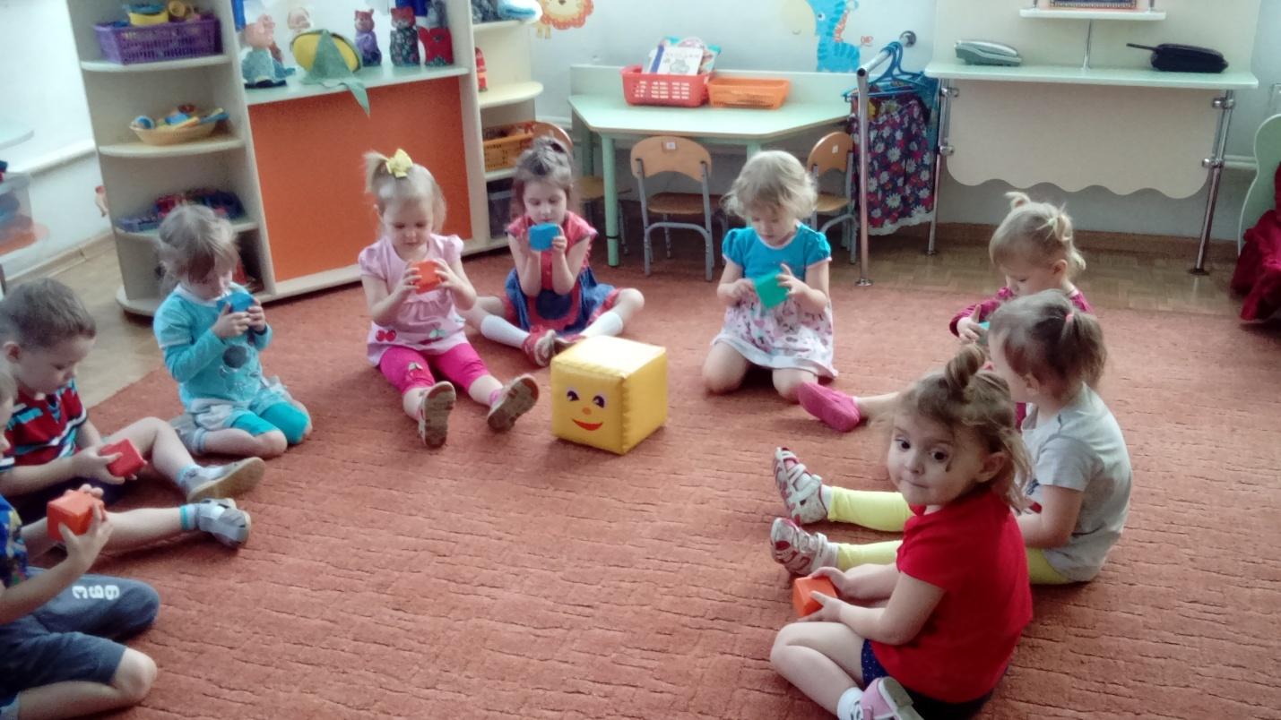

Дети: Нет.

В: Предлагает рассмотреть кубик, у куба есть углы (вот они дети трогают), у кубика есть грани – вот они (прошу несколько детей показать, провести пальчиком по граням), прошу еще раз прокатить кубик спрашиваю, получилось катать или нет.

Дети: Нет он не катается.

В: Предлагает кубики убрать в корзину. Раздает мячики по «СУ-ДЖОК», какой это формы?

Дети: Круглый.

В: Да он в форме шара. Давайте мы с вами на ладошке покатаем его приговаривая.

«Формой он похож на мяч.

Был когда-то он горяч.

Спрыгнул со стола на пол

И от бабушки ушел.

У него румяный бок

Вы, узнали? (колобок)»

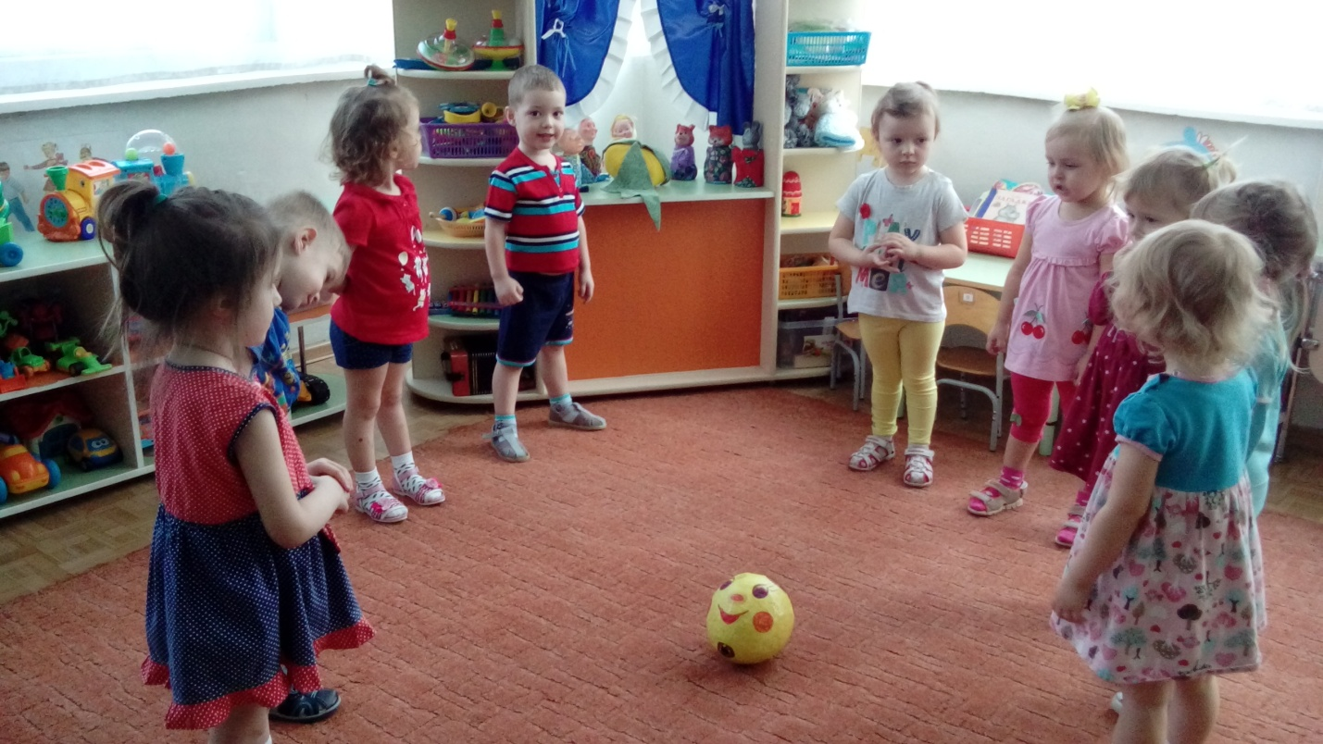

В: Убирает квадратного колобка и берет круглого. Наш колобок любит играть, прыгать, бегать и скакать.

Колобок: Здравствуйте, ребятишки, девчонки и мальчишки! Я катился, катился в ваш детский сад, прикатился. Ребята я вам предлагаю отправиться в гости к лесным жителям на лесную полянку. (Дети за колобком идут и останавливаются на лесной полянке).

- Идут и встречают зайца.

- Прыгает ловко,

Любит морковку? (Заяц)

В: Ребята кто это?

Дети: Заяц.

В: А какой он?

Дети: Белый, пушистый, у него длинные уши, короткий хвост, четыре лапы,

добрый, любит морковку.

Зайка: Здравствуй колобок, я тебя съем.

В: Не ешь зайка – колобка, лучше помоги нам перейти ручеек там на полянке растут морковки, мы тебя угостим ими. Дети, а какого цвета морковка?

Дети: Красного

Колобок: Вы мне расскажите какой ручеек широкий он или узкий (на полу протекает ручеек).

- Воспитатель показывает для сравнения две полоски.

Дети: Узкая, широкая.

В: А что дети нужно сделать, чтоб перейти ручеек?

Дети: Перепрыгнуть

- Дети прыгают через ручеек лежащий на полу (узкий)

- Дети угощают зайку морковками

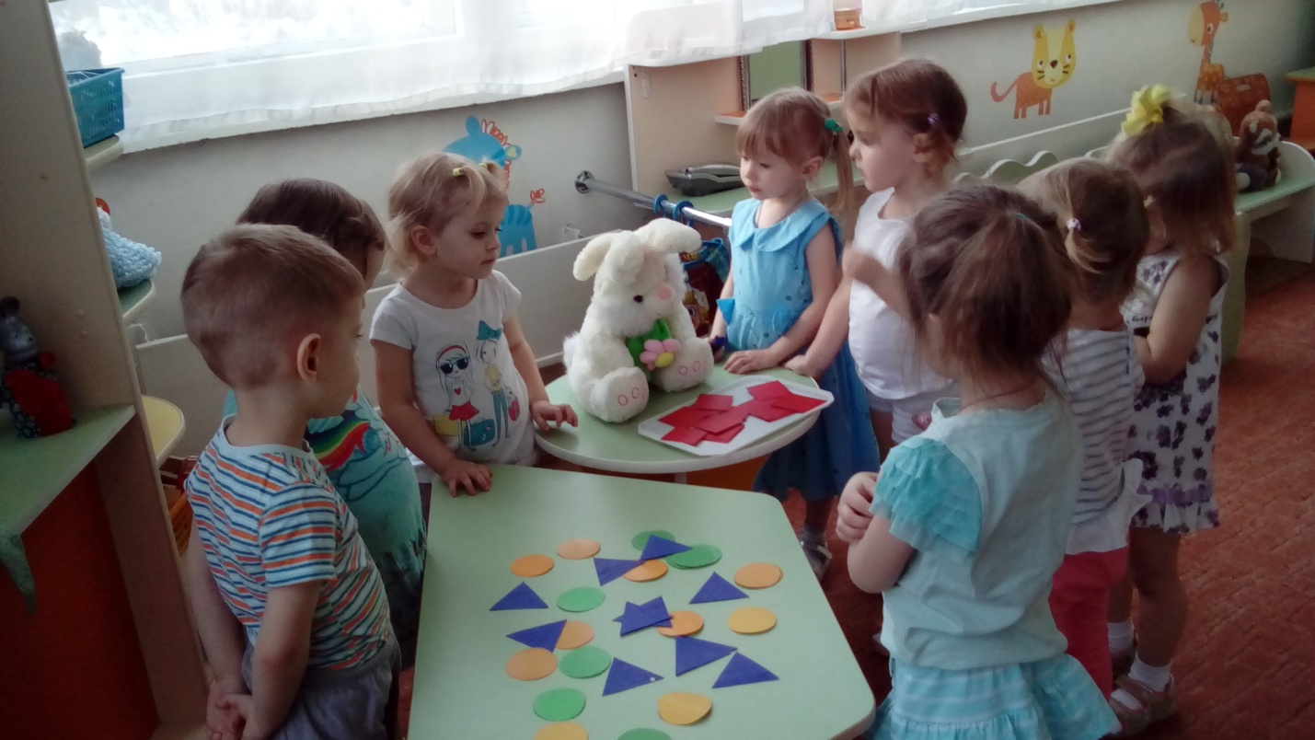

Зайка благодарит детей за угощенье и прощается с ними.

- Воспитатель вместе с детьми отправляемся дальше (дети под музыкальное сопровождении идут дальше). Шли, шли мы с колобок, и встретился нам …

Дружбу водит он с лисой,

Этот зверь сердит и злой.

Он зубами щелк да щелк,

Очень страшный серый (волк).

В: Показываю( волка ).

Волк: Здравствуй колобок я тебя съем.

Дети: Волк не ешь колобка, а лучше поиграй с нами.

Волк: Ой и правда, мои сынок и дочка то же любят играть в игры, вот посмотрите (на полянке разбросаны цветные фигурки) мои детки все разбросали , а собрать забыли. Помогите мне их разложить по формам, но для этого нам надо отправиться к моей норке. Ребята пролазают под дугами на четвереньках. Дети подходят к норке, где разбросаны фигурки.

В: Давайте разложим все по формам. (Дети раскладывают квадраты, прямоугольники, круги, треугольники).

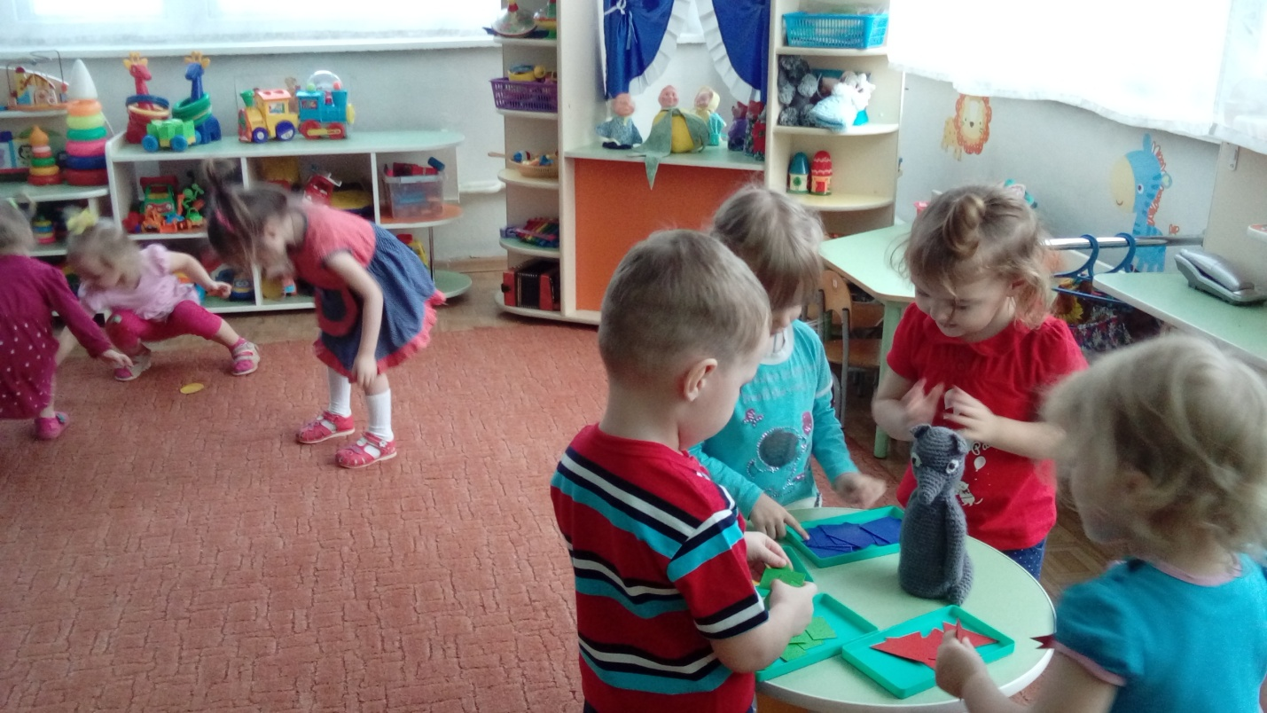

Волк: Молодцы ребята, спасибо вам вот обрадуются мои малыши волчата. Досвиданье, а я пошел искать волчат, безобразники опять разбежались по лесу.

В: Ребята, а что мы с вами раскладывали?

Дети: Круг, квадрат, треугольник, прямоугольник.

В: А какого цвета геометрические фигуры?

Дети: Красного, зеленого, желтого, синего.

В: отправляемся дальше, нас еще в гости ждут звери. (идут под музыкальное сопровождение дальше).

- И встречают…

Медвежонок любит мед

Он его у пчел берет

Потому жужжащий рой

Кружится над головой.

Медвежонок: Здравствуйте! Да я очень люблю мед, но мед у пчелок на пассике, мне одному не добраться вот две дороги, а я не знаю по какой идти

В: Ребята какие здесь дороги?

Дети: Длинная и короткая.

В: Девочки пойдут по короткой дорожке, а мальчики по длинной. Дети идут по дорожкам и приносят мед медвежонку мед (желтые кружочки).

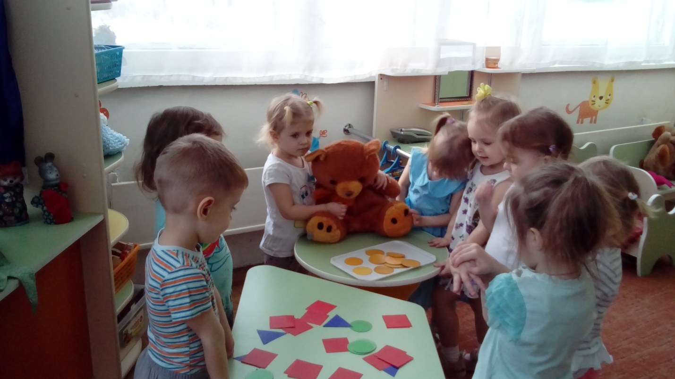

Медвежонок: Спасибо вам ребята, сколько много меду вы мне принесли я позову своих друзей и угощу их. Досвиданье, мне пора идти звать своих друзей.

В: А, нам пора в путь.

- Дети под музыкальное сопровождение идут дальше.

В: Шли, шли и встретили кого?

Повстречалась мне лиса

Любопытные глаза,

Притаилась за пеньком

Ярко-рыжим огоньком,

И спокойно наблюдает:

Кто в лесу еще гуляет?!

Лиса: Здравствуйте ребятишки девчонки и мальчишки, я люблю играть вы со мной поиграете?

Дети: Да!

Лиса: (предлагает показать пальчиковую гимнастику)

Колобок румяный бок

Укатился за порог

Скок, скок, скок, поскок

Укатился за порог

Покатился колобок

По тропинке, во лесок.

Повстречал в лесу

Зайку – попрыгайку,

И зубастого волчонка,

Мишку косолапого,

А лисичка колобка

Хвать взяла и сцапала.

В: Нет лиса, колобка мы тебе не отдадим.

Лиса: Да я пошутила, у меня для вас есть сюрприз, он находится вон там, но вам надо преодолеть препятствие, девочкам пройти по кругам, а мальчикам по квадратам. Ну, а я побежала, досвиданье.

Дети проходят и видят на столе резные картинки, складывают их (кортики с изображением дедушки и бабушки).

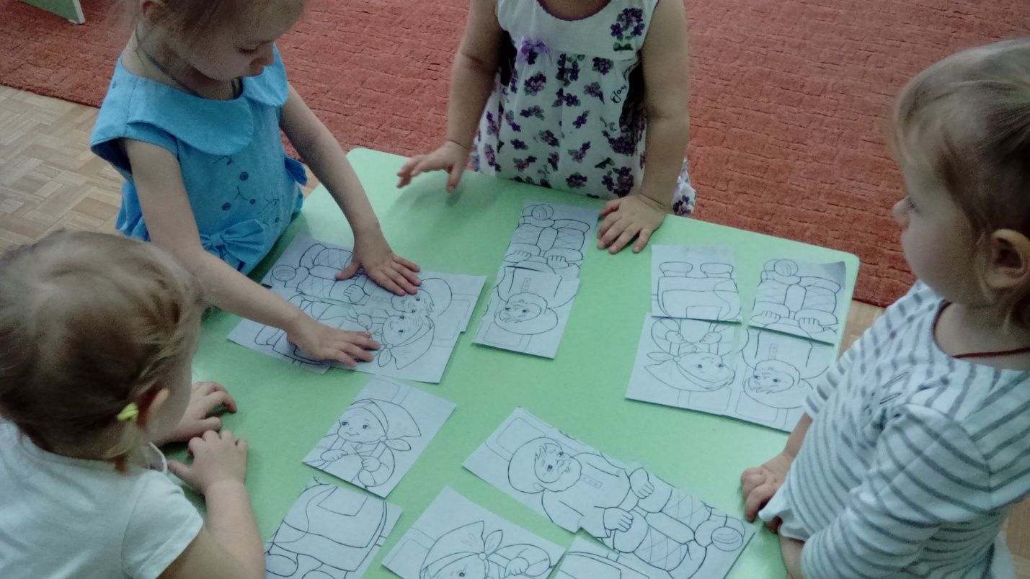

В: Вот мы и пришли к бабушке и дедушке.

Бабушка, дедушка колобок больше не будет в лес убегать, он хотел ребят познакомить с теми, кто живет в лесу и поиграть с ними в веселые игры.

Рефлексия

В: Дети, где мы были? (в лесу) Кого мы встречали? (зайца, волка, медведя, лису) А чем мы угощали зайца – морковкой, а какой она формы и цвета? (квадрат – красного цвета). А, что мы помогали сделать, волку? (помогли разобрать геометрические формы по цвету). А мишку чем мы угощали? Медом. А каким бочонок меда, был?( круги желтого цвета). А лиса нас привела к бабушке и дедушке, что она для нас приготовила – сюрприз.